**Создание учителем условий для приобретения обучающимися позитивного социального опыта** (Приложения 5)

Главный замысел воспитательной системы в общеобразовательной школе я считаю, заключается в создании в классном сообществе комфортной атмосферы жизнедеятельности, побуждающей интерес учащихся к реализации потребности стать самим собой, проявлению и развитию своих способностей, индивидуальному и коллективному творчеству, овладению умениями и навыками самопознания.

Моя **тема воспитательной работы *«Формирование сплоченного коллектива посредством создания психологического комфорта в классе».***Целью является создание условий для первичной социализации личности, для вхождения ребёнка в общество через становление отношений к миру и к себе в нём. На классных часах и практикумах дети моего класса приобретают опыт гуманных отношений, сочувствия, взаимопонимания, взаимодействия, учатся добрым отношениям друг с другом.

**«Прошлое забыто, будущее закрыто, настоящее даровано»**.

А дарованы нам в настоящем наши воспитанники. И во многом именно от нас, классных руководителей будет зависеть их будущее.

Проблемой формирования ЗОЖ через психологический комфорт в классном коллективе я занимаюсь уже более 6 лет, т.к. изучение проблем детского здоровья в наше время приобретает особую актуальность. Школа же сегодня должна и может стать важнейшим звеном социализации подрастающего поколения. Через школу проходит все население, и на данном этапе социализации личности формируется как индивидуальное здоровье, так и здоровье всего общества.

Никакие успехи ребенка не принесут пользы, если они «замешаны» на страхе перед взрослыми, подавлении личности ребенка. Как писал поэт Борис Слуцкий:

***Ничему меня не научит***

***То, что тычет, талдычит, жучит…***

Задача учителя организовать определенную систему мер по созданию психологического комфорта школьников в коллективе. В моей практической деятельности это, прежде всего тесное сотрудничество с сельским фельдшером.

Еще одной яркой и занимательной формой по формированию психологического комфорта я считаю **проведение экскурсий.** Экскурсия поднимает жизненный тонус детей, бодрит их, создаёт повышенное, жизнерадостное настроение.

Давно отмечалось, что ничто так не сближает учителя с учениками, как экскурсия. Она разбивает лёд отчуждённости, робости учеников в отношениях к учителю и в то же время предоставляет учителю возможность познакомиться с учениками в других условиях, отличных от классной обстановки. Экскурсия укрепляет любовь учителя к ученикам и располагает, привязывает их к учителю и соответственно укрепляет психологический комфорт коллектива.

**Экскурсии с классом в природу**

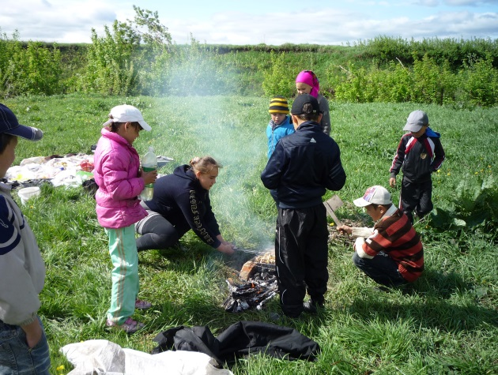 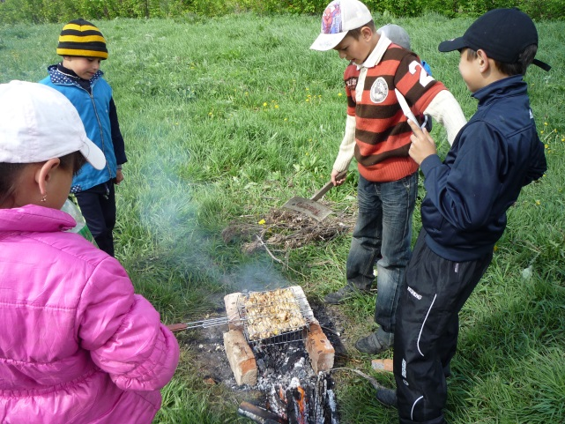

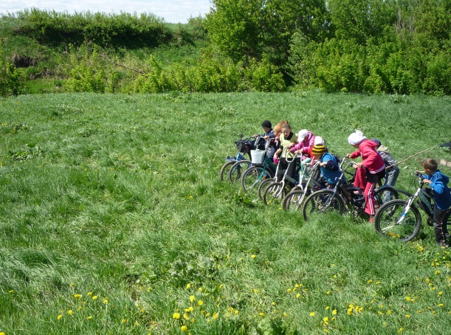 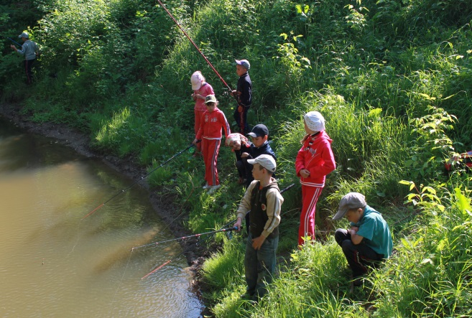

И именно на подобных экскурсиях открывается огромное поле деятельности по данной проблеме. Достаточно посмотреть на выражения детских лиц, чтобы понять, что достижение комфорта идет в правильном направлении. По результатам проведенных различных мероприятий проводится мониторинг деятельности, который обсуждается на родительских собраниях.

Ученики моего класса очень активные и с удовольствием принимают участие в школьных мероприятиях.

**День матери**

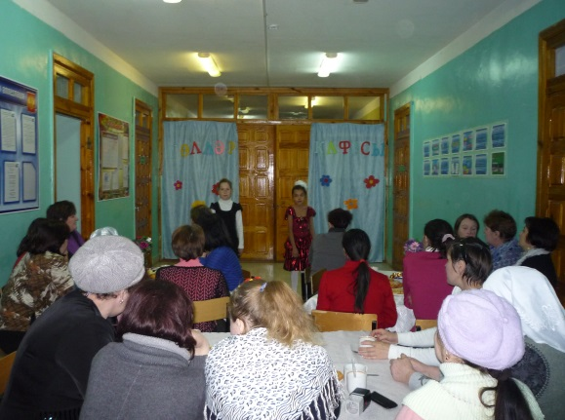 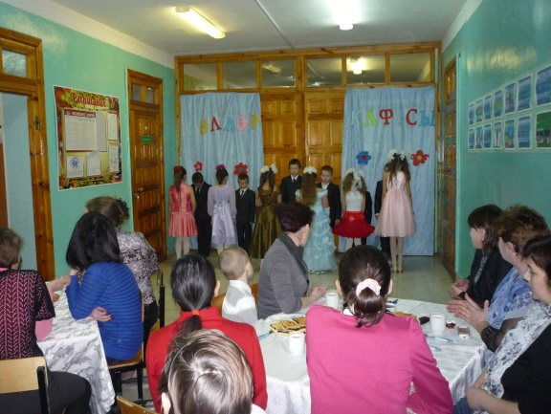

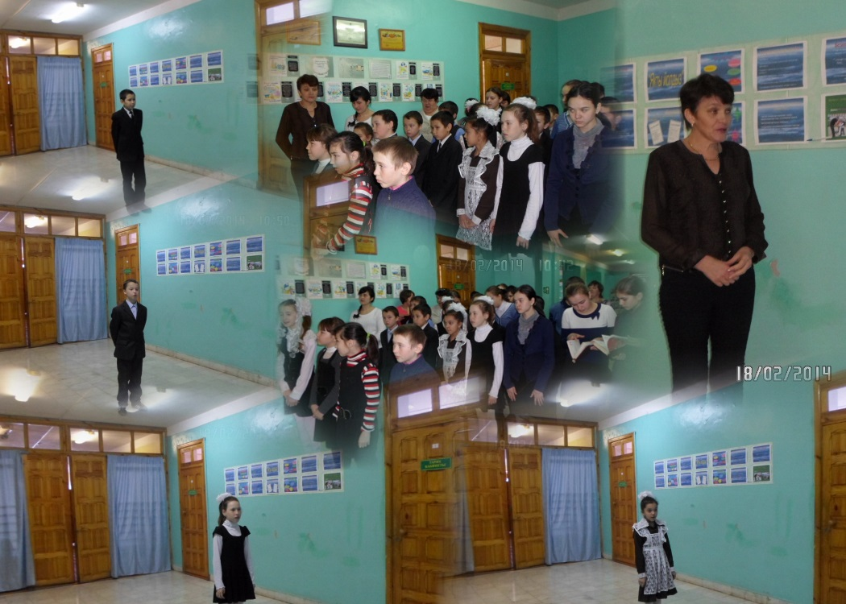**Школьный конкурс чтецов**

**Песни военных лет**

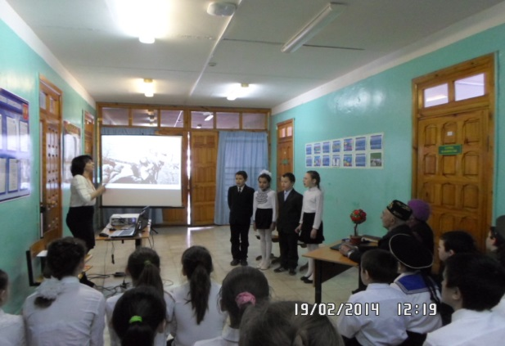 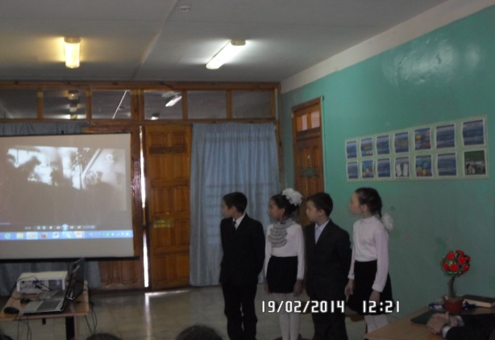

**Тимуровская работа класса**

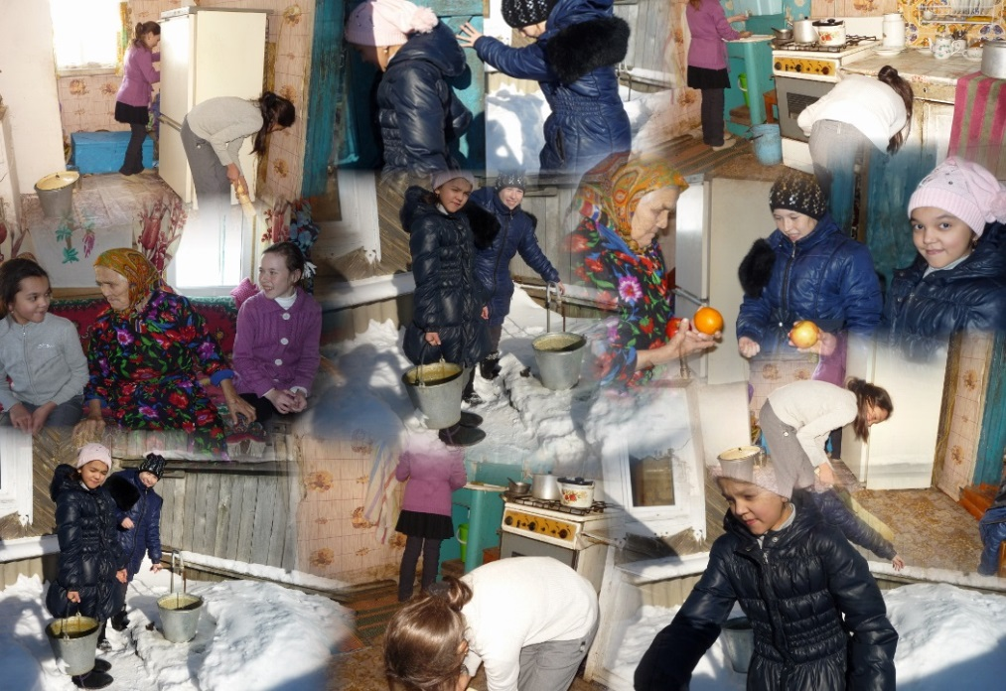

Современное общество становится все более информированным, технически грамотным и интеллектуально развитым. И, как обратная, дуальная сторона этого процесса - общество становится все более психологически нездоровым.

Современное общество живет в ситуациях, отнюдь не способствующих развитию гармонии и уравновешенности, стабильности личностного развития человека. Природные катаклизмы, резкие смены социальных норм, политическая нестабильность, урбанизация, отрыв от природы с ее извечными нормами гармонии действительно делают понятие «психологическое здоровье» наиболее актуальным на современном этапе развития человечества.

Выполняя функции классного руководителя, вступаю с детьми и родителями в тесное сотрудничество, создаю в коллективе благоприятный микроклимат, делаю всё возможное для сплочения детей и их родителей. В моих классах нет детей состоящих на учёте в милиции, прогуливающих школу без уважительной причины. Ребята с удовольствием ходят в школу, принимают активное участие во всех общественных и классных мероприятиях – праздниках, конкурсах, викторинах, соревнованиях. Родители также не остаются в стороне и принимают активное участие в жизни класс.

И основным правилом для себя считаю, что ***классное руководство – это не обязанность, а вечное творчество.***